Ultra Pro S

Appareil de Pédicure Pro

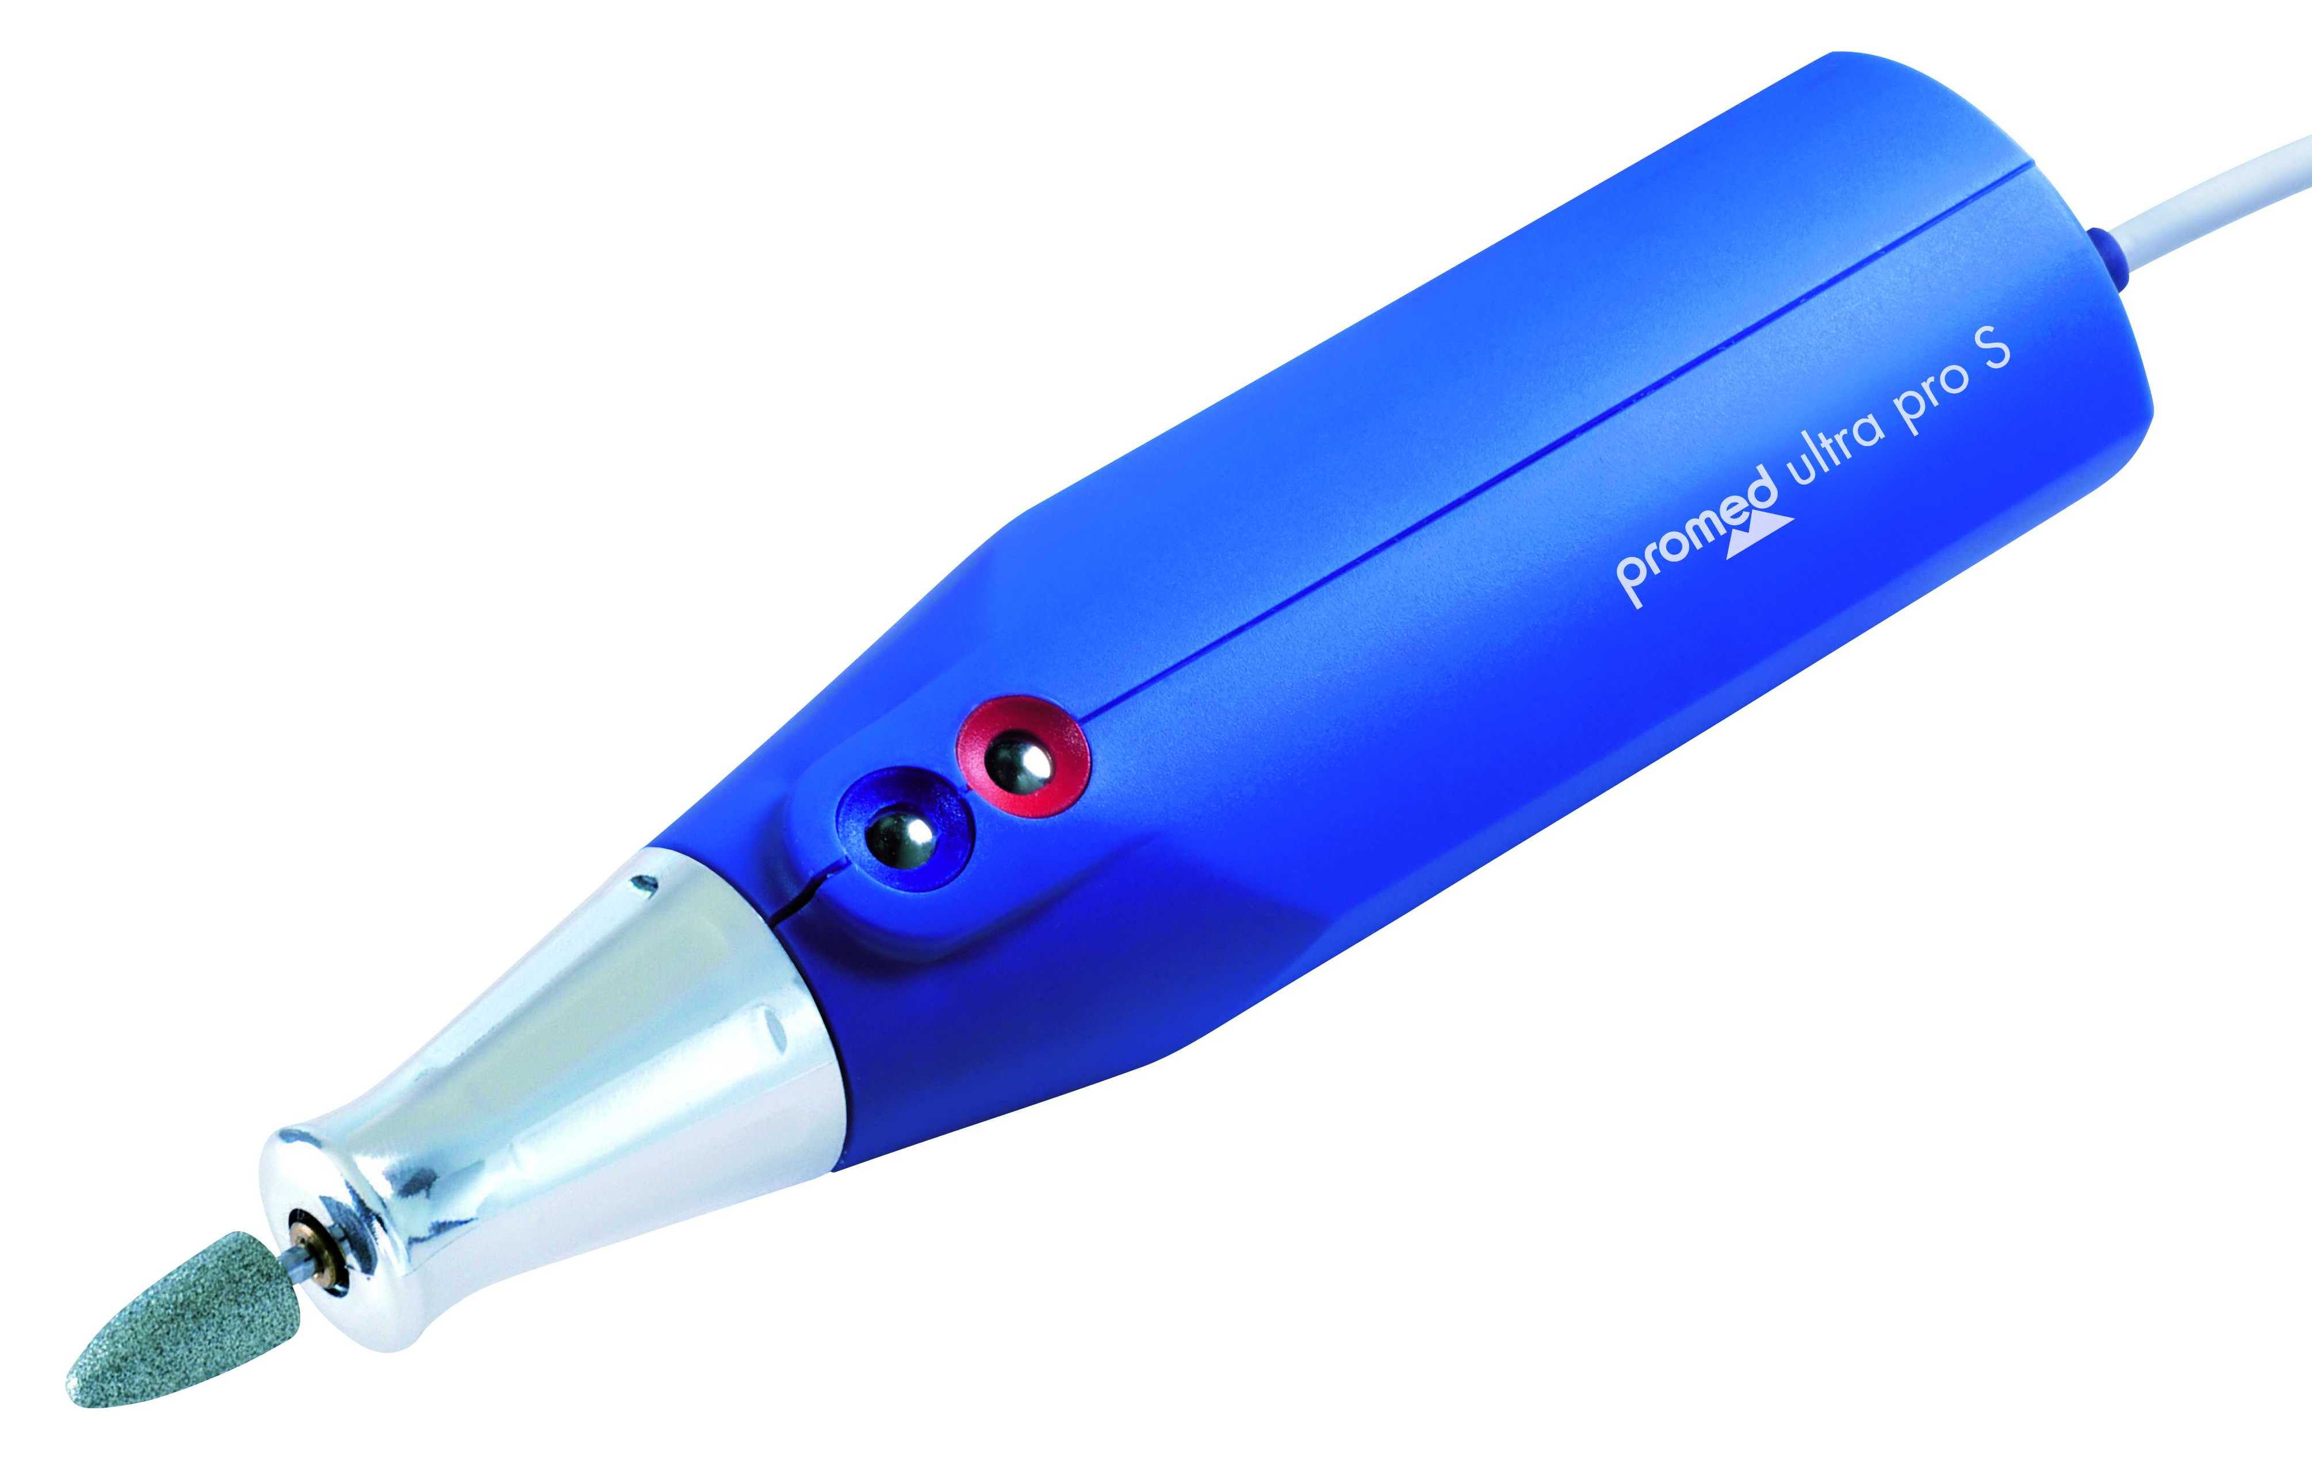
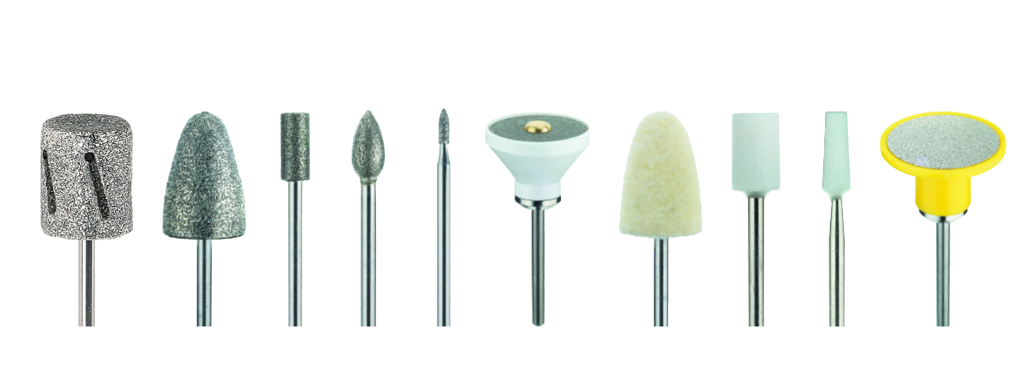

- Pour les Professionnels, l’appareil de référence de chez Promed - Allemagne
- Très robuste, il est fourni avec 10 outils
- Touches sensitives d’accélération progressive à effleurement
- Très grande vitesse de rotation à + 15 000 tours / minute
- Possibilité de changement du sens de rotation : droite / gauche
- Muni d’un transformateur fonctionnant sur secteur
- Présenté dans un luxueux coffret
- Compatible aux diabétiques
frafito Réf. PRO028

